



Obchodní akademie a Jazyková škola
s právem státní jazykové zkoušky Jihlava

Šablona 32

VY_32_INOVACE_217.NEJ.34

Schweizer Städte - Zürich

Číslo projektu: | CZ.1.07/1.5.00/34.0744
Šablona: | VY_32_INOVACE
Číslo DUMU: | 217.NEJ.34
Předmět: | Německý jazyk
Název materiálu: | Schweizer Städte - Zürich
Autor: | Mgr. Miluše Jehličková
Formát: | Dokument Microsoft Word
Velikost: | 604 kB
Stupeň a typ vzdělávání: | SŠ – odborné vzdělávání
Licence k obrazovému materiálu: | CC BY, CC BY-SA
Datum vytvoření: | 19. 10. 2013
Klíčová slova: | Švýcarsko, Zürich, banky
Anotace: | Výukový materiál slouží k výkladu problematiky reálií Švýcarsko- Zürich. Vhodné pro maturitní otázky v profilové školní části ústní zkoušky.

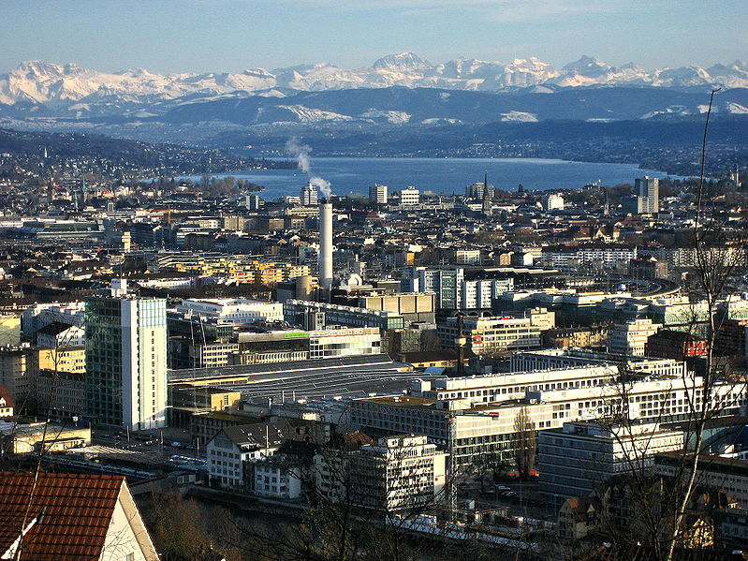
Autor: Roland zh, upload on 30. März 2008, Creative Commons Attribution-Share Alike 3.0 Unported, http://commons.wikimedia.org/wiki/File:Z%C3%BCrich_-_Waidberg-Z%C3%BCrichsee_2.JPG

Die Schweiz – Zürich

Bern ist zwar die Hauptstadt der Schweiz, aber mit seinen 122 500 Einwohnern ist es wesentlich kleiner als Zürich, wo 338000 Menschen leben.
Zürich ist nicht nur die grösste Stadt der Schweiz,es ist auch ein wirtschaftliches Zentrum des Landes. In der ganzen Welt nennt man es „ Weltfinanzplatz“. Man kann aber auch von einem Kulturzentrum sprechen, denn Zürich hat über 40 Museen, ein Opern- und Schauspielhaus und viele weitere Kultureinrichtungen.

Die Lage der Stadt am Ufer des Zürichsees, dort, wo der Fluss Limmat den See verlässt, ist sehr romantisch. Die Achse des Zentrums ist die Bahnhofstrasse,die den Zürichsee mit dem Hauptbahnhof verbindet. Sie gehört zu den attraktivsten Einkaufstrassen in Europa. Da findet man Bankhäuser, Kaufhäuser, Modegeschäfte , Boutiquen und Spezialgeschäfte mit Schmuck, Uhren,Pelze usw.
Die meisten Sehenswürdigkeitenbefinden sich jedoch am Limmatufer. Die Dominante der Stadt ist Grossmünster. Der zwischen 1100 und 1200 im romanischen Stil erbaute Doppelturmbau umschliesst eine dreischiffige Basilika.Der Reformator Ulrich Zwingli (1489-1531) war da 12 Jahre(bis zu seinem Tod )Leutpriester .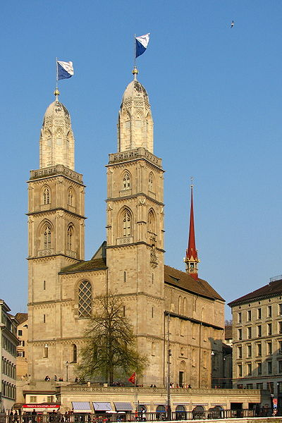 Grossmünster, Autor: Roland zh, Creative Commons Attribution-Share Alike 3.0 Unported, http://commons.wikimedia.org/wiki/File:Z%C3%BCrich_-_Grossm%C3%BCnster_IMG_0237.jpg

In der Nähe vom Grossmünster gibt es ein Labyrint von schmalen alten Gassen mit vielen Restaurants und Kneipen. Dieser Stadtteil wird auch von Touristen sehr beliebt.
Am linken Ufer des Flusses ist Fraumünsterkirche sehr aufmerksam. Diese romanische Kirche aus dem 13. Jhd. hat aber auch wertvolle Fenster aus dem 20.Jhd. vom weltbekannten Maler Marc Chagall.
Nicht weit steht die ‚alteste Züricher Kirche – Kirche St. Peter, die auf einem früheren römischen Kultplatz steht.
Gleich neben dem Hauptbahnhof steht Schweizerisches Landesmuseum. Dort befindet sich die bedeutendste Sammlung zur Schweizer Kultur und Geschichte. Reich vertreten ist dort z.B. die helvetisch – römische Epoche.
Man sagt, Zürich ist eine Stadt für Fussgänger, da sich die Hauptsehenswürdigkeiten auf die Gegend zu beiden Seiten der Limmat und das nördliche Zürichseeufer konzentrieren.
Wer nach Zürich kommt, braucht sehr viel Zeit, um alle interessanten Angebote auszunutzen.

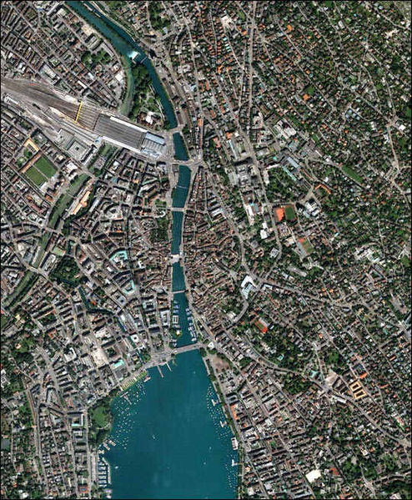
Zentrum von Zürich,Autor: PD-USGOV-NASA. public domain http://en.wikipedia.org/wiki/File:Zurich_Innenstadt_satellite_view.jpg

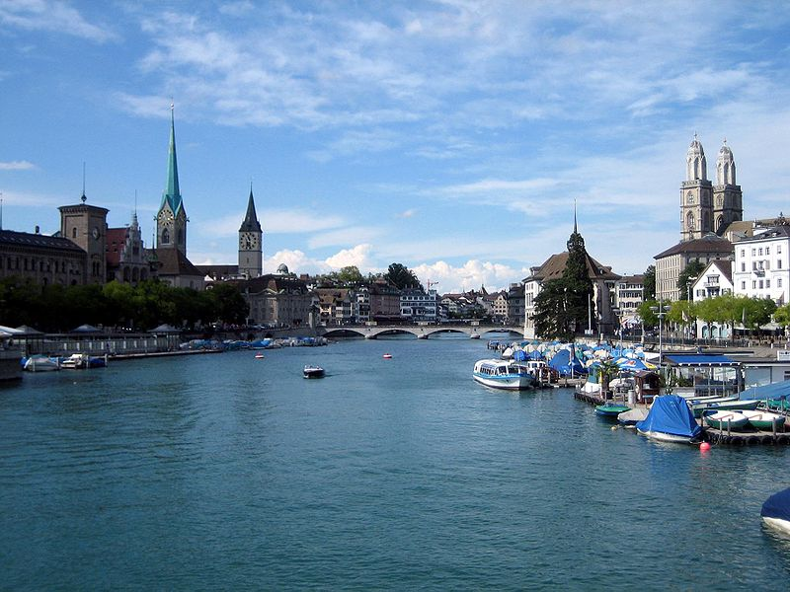
Fluss Limmat, Autor: Adrian Michael, GNU Free Documentation License, http://commons.wikimedia.org/wiki/File:Limmat-Quaibr%C3%BCcke.jpg

Was weiss ich Neues?

- Zürich ist nicht nur die grösste Stadt der Schweiz,es ist auch ein ………………………………………Zentrum des Landes.
- In der ganzen Welt nennt man es „……………………………………..“.
- Die Achse des Zentrums ist die ……………………………………………..
- Die Dominante der Stadt ist……………………
- Der Reformator ………………………………(1489-1531) war da 12 Jahre (bis zu seinem Tod) Leutpriester.
- In der Nähe vom Grossmünster gibt es ein Labyrint von schmalen alten Gassen mit vielen…………………………………………………..
- Am linken Ufer des Flusses ist ……………………………………sehr aufmerksam.
- Gleich neben dem Hauptbahnhof steht ……………………………………………
- Dort befindet sich die bedeutendste Sammlung zur ………………………………..
- Zürich ist eine Stadt für Fussgänger, da sich die ………………………………………auf die Gegend zu beiden Seiten der Limmat und das nördliche Zürichseeufer konzentrieren.

Všechny uveřejněné odkazy dostupné pod licencí Creative Commons (autoři uvedeni pod obrázky).
Materiály jsou určeny pro bezplatné používání pro potřeby výuky a vzdělávání na všech typech škol a školských zařízeních. Jakékoliv další využití podléhá autorskému zákonu

